腸病毒防治－消毒水調配方法
正確使用漂白水五步驟：
穿圍裙戴手套、稀釋漂白水、刷洗玩具、停止一小時、沖水擦拭
一般市售家用漂白水 (含次氯酸鈉成份)
一般餐具 玩具、物品
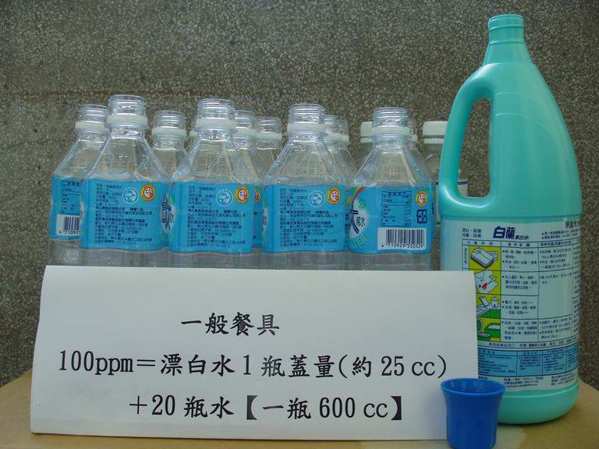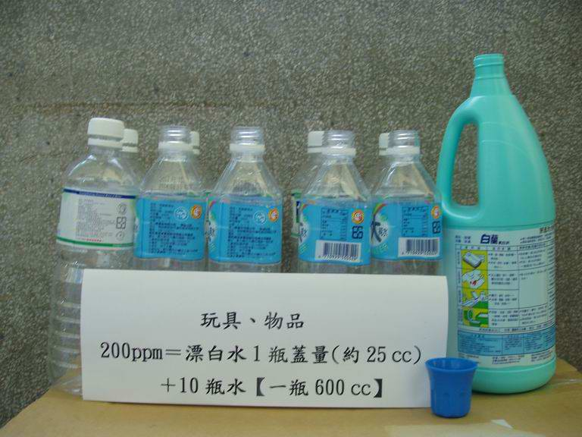

家具、室內環境
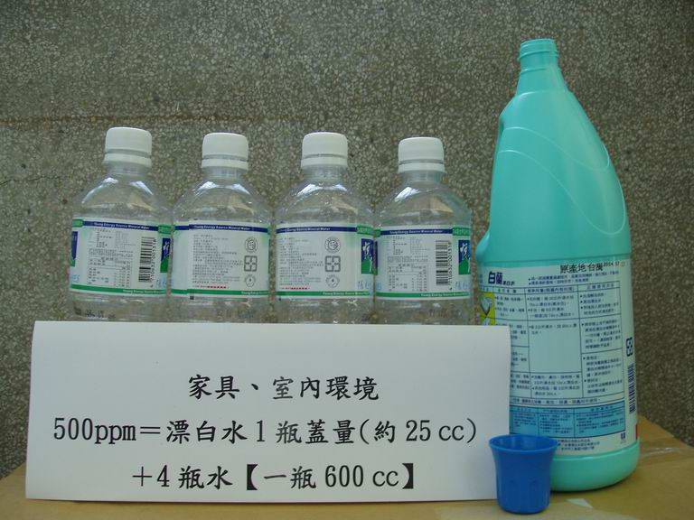
注意事項：
注意勿讓藥水濺入眼睛；若誤入時，請即用清水沖洗眼睛。
使用後請將瓶蓋旋緊，並置於兒童不易拿取之陰涼處。
若不慎誤飲時，請立即飲用1-2杯水或牛奶或生雞蛋，且立即送醫。

彰化縣衛生局關心您防疫專線7115141-104

